

Рабочая программа по технологии для 5 - 8 классов разработана на основе примерной программы основного общего образования по технологии для учащихся 5-8 классов А.Т. Тищенко, Н.В. Синица, Москва, «Вентана - Граф» 2012 г.

Планируемые результаты освоения учебного предмета «Технология»

Программа обеспечивает достижение учащимися 5-8 классов определенных личностных, метапредметных и предметных результатов.

Личностные результаты освоения обучающимися предмета «Технология» в основной школе:
■ формирование целостного мировоззрения, соответствующего современному уровню развития науки и общественной практики; проявление познавательной активности в области предметной технологи ческой деятельности;
■ формирование ответственного отношения к учению, готовности и способности обучающихся к само развитию и самообразованию на основе мотивации к обучению и познанию;
■ самооценка умственных и физических способностей трудовой деятельности в различных сферах с позиций будущей социализации и стратификации;
■ развитие трудолюбия и ответственности за результаты своей деятельности;
■ осознанный выбор и построение дальнейшей индивидуальной траектории образования на базе осознанного ориентирования в мире профессий и профессиональных предпочтений с учётом устойчивых познавательных интересов, а так же на основе формирования уважительного отношения к труду;
■ становление самоопределения в выбранной сфере будущей профессиональной деятельности, планирование образовательной и профессиональной карьеры, осознание необходимости общественно полезного труда как условия безопасной и эффективной социализации;
■ формирование коммуникативной компетентности в общении и сотрудничестве со сверстниками; умение общаться при коллективном выполнении работ или проектов с учётом общности интересов и возможностей членов трудового коллектива;
■ проявление технико-технологического и экономического мышления при организации своей деятельности;
■ самооценка готовности к предпринимательской деятельности в сфере технологий, к рациональному ведению домашнего хозяйства;
■ формирование основ экологической культуры, соответствующей современному уровню экологического мышления;
■ развитие эстетического сознания через освоение художественного наследия народов России и мира, творческой деятельности эстетического характера; формирование индивидуально-личностных позиций учащихся.

Метапредметные результаты освоения учащимися предмета «Технология» в основной школе:
■ алгоритмизированное планирование процесса познавательно-трудовой деятельности;
■ определение адекватных имеющимся организационным и материально-техническим условиям способов решения учебной или трудовой задачи на основе заданных алгоритмов;
■ комбинирование известных алгоритмов технического и технологического творчества в ситуациях, не предполагающих стандартного применения одного из них; поиск новых решений возникшей технической или организационной проблемы;
■ выявление потребностей, проектирование и создание объектов, имеющих потребительную стоимость; самостоятельная организация и выполнение различных творческих работ по созданию изделий и продуктов;
■ виртуальное и натурное моделирование технических объектов, продуктов и технологических процессов; проявление инновационного подхода к решению учебных и практических задач в процессе моделирования изделия или технологического процесса;
■ осознанное использование речевых средств в соответствии с задачей коммуникации для выражения своих чувств, мыслей и потребностей; планирование и регуляция своей деятельности;
- подбор аргументов, формулирование выводов по обоснованию технико-технологического и организационного решения; отражение в устной или письменной форме результатов своей деятельности;
■ формирование и развитие компетентности в области использования информационно - коммуникационных технологий (ИКТ); выбор для решения познавательных и коммуникативных задач различных источников информации, включая энциклопедии, словари, интернет-ресурсы и другие базы данных;
■ организация учебного сотрудничества и совместной деятельности с учителем и сверстниками; согласование и координация совместной познавательно-трудовой деятельности с другими её участниками; объективное оценивание вклада своей познавательно-трудовой деятельности в решение общих задач коллектива;
■ оценивание правильности выполнения учебной задачи, собственных возможностей её решения; диагностика результатов познавательно-трудовой деятельности по принятым критериям и показателям; обоснование путей и средств устранения ошибок или разрешения противоречий в выполняемых технологических процессах;
■ соблюдение норм и правил безопасности познавательно трудовой деятельности и созидательного труда; соблюдение норм и правил культуры труда в соответствии с технологической культурой производства;
■ оценивание своей познавательно-трудовой деятельности с точки зрения нравственных, правовых норм, эстетических ценностей по принятым в обществе и коллективе требованиям и принципам;
■ формирование и развитие экологического мышления, умение применять его в познавательной, коммуникативной, социальной практике и профессиональной ориентации.

Предметные результаты освоения учащимися предмета «Технология» в основной школе:
в познавательной сфере:
■ осознание роли техники и технологий для прогрессивного развития общества; формирование целостного представления о техносфере, сущности технологической культуры и культуры труда; классификация видов и назначения методов по лучения и преобразования материалов, энергии, ин формации, природных объектов, а так же соответствующих технологий промышленного производства; ориентация в имеющихся и возможных средствах и технологиях создания объектов труда;
■ практическое освоение обучающимися основ проектно - исследовательской деятельности; проведение наблюдений и экспериментов под руководством учителя; объяснение явлений, процессов и связей, выявляемых в ходе исследований;
■ уяснение социальных и экологических последствий развития технологий промышленного и сельскохозяйственного производства, энергетики и транспорта; распознавание видов, назначения материалов, инструментов и оборудования, применяемого в технологических процессах; оценка технологических свойств сырья, материалов и областей их применения;
■ развитие умений применять технологии представления, преобразования и использования информации, оценивать возможности и области применения средств и инструментов ИКТ в современном производстве или сфере обслуживания, рациональное использование учебной и дополнительной технической и технологической информации для проектирования и создания объектов труда;
■ овладение средствами и формами графического отображения объектов или процессов, правилами выполнения графической документации, овладение методами чтения технической, технологической и инструктивной информации;
■ формирование умений устанавливать взаимосвязь знаний по разным учебным предметам для решения прикладных учебных задач; применение общенаучных знаний по предметам естественно-математического цикла в процессе подготовки и осуществления технологических процессов для обоснования и аргументации рациональности деятельности, применение элементов экономики при обосновании технологий и проектов;
■ овладение алгоритмами и методами решения организационных и технико-технологических задач; овладение элементами научной организации труда, формами деятельности, соответствующими культуре труда и технологической культуре производства;
в трудовой сфере:
■ планирование технологического процесса и процесса труда; подбор материалов с учётом характера объекта труда и технологии; подбор инструментов, приспособлений и оборудования с учётом требований технологии и материально-энергетических ресурсов;
■ овладение методами учебно-исследовательской и проектной деятельности, решения творческих задач, моделирования, конструирования; проектирование последовательности операций и составление операционной карты работ;
■ выполнение технологических операций с соблюдением установленных норм, стандартов, ограничений; соблюдение трудовой и технологической дисциплины; соблюдение норм и правил безопасного труда, пожарной безопасности, правил санитарии и гигиены;
■ выбор средств и видов представления технической и технологической информации в соответствии с коммуникативной задачей, сферой и ситуацией общения;
■ контроль промежуточных и конечных результатов труда по установленным критериям и показателям с использованием контрольных и измерительных инструментов; выявление допущенных ошибок в процессе труда и обоснование способов их исправления;
■ документирование результатов труда и проектной деятельности; расчёт себестоимости продукта труда; примерная экономическая оценка возможной прибыли с учётом сложившейся ситуации на рынке товаров и услуг;
в мотивационной сфере:
■ оценивание своей способности к труду в конкретной предметной деятельности; осознание ответственности за качество результатов труда;
■ согласование своих потребностей и требований с потребностями и требованиями других участников познавательно-трудовой деятельности;
■ формирование представлений о мире профессий, связанных с изучаемыми технологиями, их востребованности на рынке труда; направленное продвижение к выбору профиля технологической подготовки в старших классах полной средней школы или будущей профессии в учреждениях начального профессионального или среднего специального образования;
■ выраженная готовность к труду в сфере материального производства или сфере услуг, оценивание своей способности и готовности к предпринимательской деятельности;
■ стремление к экономии и бережливости в расходовании времени, материалов, денежных средств, труда; наличие экологической культуры при обосновании объекта труда и выполнении работ;
в эстетической сфере:
■ овладение методами эстетического оформления изделий, обеспечения сохранности продуктов труда, дизайнерского проектирования изделий; разработка варианта рекламы выполненного объекта или результата труда;
■ рациональное и эстетическое оснащение рабочего места с учётом требований эргономики и элементов научной организации труда;
■ умение выражать себя в доступных видах и формах художественно-прикладного творчества; художественное оформление объекта труда и оптимальное планирование работ;
■ рациональный выбор рабочего костюма и опрятное содержание рабочей одежды;
■ участие в оформлении класса и школы, озеленении пришкольного участка, стремление внести красоту в домашний быт;
в коммуникативной сфере:
■ практическое освоение умений, составляющих основу коммуникативной компетентности: действовать с учётом позиции другого и уметь согласовывать свои действия; устанавливать и поддерживать необходимые контакты с другими людьми; удовлетворительно владеть нормами и техникой общения; определять цели коммуникации, оценивать ситуацию, учитывать намерения и способы коммуникации партнёра, выбирать адекватные стратегии коммуникации;
■ установление рабочих отношений в группе для выполнения практической работы или проекта, эффективное сотрудничество и способствование эффективной кооперации; интегрирование в группу сверстников и построение продуктивного взаимодействия со сверстниками и учителями;
■ сравнение разных точек зрения перед принятием решения и осуществлением выбора; аргументирование своей точки зрения, отстаивание в споре своей позиции невраждебным для оппонентов образом;
■ адекватное использование речевых средств для решения различных коммуникативных задач; овладение устной и письменной речью; построение монологических контекстных высказываний; публичная презентация и защита проекта изделия, продукта труда или услуги;
в физиолого-психологической сфере:
■ развитие моторики и координации движений рук при работе с ручными инструментами и выполнении операций с помощью машин и механизмов; достижение необходимой точности движений при выполнении различных технологических операций;
■ соблюдение необходимой величины усилий, прилагаемых к инструментам, с учётом технологических требований;
■ сочетание образного и логического мышления в проектной деятельности.

Направление «Сельскохозяйственные технологии»
Выпускник научится:
■ различать основные направления растениеводства;
■ определять требования различных цветочно-декоративных культур к условиям выращивания (освещённости, температурному режиму, влажности, почвенному питанию);
■ различать способы размножения растений;
■ правилам отбора и хранения семян;
■ обрабатывать почву;
■ отбирать семенной материал, закладывать его на хранение;
■ вести фенологические наблюдения;
■ производить уход за цветочно-декоративными культурами.
Выпускник получит возможность научиться:
■ планировать и организовывать технологический процесс с учётом имеющихся ресурсов и условий;
■ составлять схемы опытов агротехнических планов по выращиванию цветочно-декоративных культур;
■ осуществлять презентацию, подсчитывать себестоимость, выращенной продукции, давать примерную оценку стоимости произведённого продукта как товара на рынке;
■ использовать приобретенные знания и умения в практической деятельности и повседневной жизни, соблюдать правила техники безопасности и рационального труда.

Направление «Технологии ведения дома»

Раздел «Кулинария»
Выпускник научится:
■ самостоятельно готовить для своей семьи простые кулинарные блюда из сырых и варёных овощей и фруктов, молока и молочных продуктов, яиц, рыбы, мяса, птицы, различных видов теста, круп, бобовых и макаронных изделий, отвечающие требованиям рационального питания, соблюдая правильную технологическую последовательность приготовления, санитарно-гигиенические требования и правила безопасной работы.
Выпускник получит возможность научиться:
■ составлять рацион питания на основе физиологических потребностей организма;
■ выбирать пищевые продукты для удовлетворения потребностей организма в белках, углеводах, жирах, витаминах, минеральных веществах; организовывать своё рациональное питание в домашних условиях; применять различные способы обработки пищевых продуктов в целях сохранения в них питательных веществ;
■ экономить электрическую энергию при обработке пищевых продуктов; оформлять приготовленные блюда, сервировать стол; соблюдать правила этикета за столом;
■ определять виды экологического загрязнения пищевых продуктов; оценивать влияние техногенной сферы на окружающую среду и здоровье человека;
■ выполнять мероприятия по предотвращению негативного влияния техногенной сферы на окружающую среду и здоровье человека.

Раздел «Создание изделий из текстильных материалов»
Выпускник научится:
■ изготовлять с помощью ручных инструментов и оборудования для швейных и декоративно-прикладных работ, швейной машины простые по конструкции модели швейных изделий, пользуясь технологической документацией;
■ выполнять влажно-тепловую обработку швейных изделий.
Выпускник получит возможность научиться:
■ выполнять не сложные приёмы моделирования швейных изделий;
■ определять и исправлять дефекты швейных изделий;
■ выполнять художественную отделку швейных изделий;
■ изготовлять изделия декоративно-прикладного искусства, региональных народных промыслов;
■ определять основные стили одежды и современные направления моды.

Раздел «Технологии исследовательской, опытнической и проектной деятельности»
Выпускник научится:
■ планировать и выполнять учебные технологические проекты: выявлять и формулировать проблему; обосновывать цель проекта, конструкцию изделия, сущность итогового продукта или желаемого результата; планировать этапы выполнения работ; составлять технологическую карту изготовления изделия; выбирать средства реализации замысла; осуществлять технологический процесс; контролировать ход и результаты выполнения проекта;
■ представлять результаты выполненного проекта: пользоваться основными видами проектной документации; готовить пояснительную записку к проекту; оформлять проектные материалы; представлять проект к защите.
Выпускник получит возможность научиться:
■ организовывать и осуществлять проектную деятельность на основе установленных норм и стандартов, поиска новых технологических решений; планировать и организовывать
технологический процесс с учётом имеющихся ресурсов и условий;
■ осуществлять презентацию, экономическую и экологическую оценку проекта, давать примерную оценку стоимости произведённого продукта как товара на рынке; разрабатывать вариант рекламы для продукта труда.

Раздел «Современное производство и профессиональное самоопределение»
Выпускник научится:
■ построению двух-трёх вариантов личного профессионального плана и путей получения профессионального образования на основе соотнесения своих интересов и возможностей с содержанием и условиями труда по массовым профессиям и их востребованностью на региональном рынке труда.
Выпускник получит возможность научиться:
■ планировать профессиональную карьеру;
■ рационально выбирать пути продолжения образования или трудоустройства;
■ ориентироваться в информации по трудоустройству и продолжению образования;
■ оценивать свои возможности и возможности своей семьи для предпринимательской деятельности.

СОДЕРЖАНИЕ ПРОГРАММЫ

5 класс (70 часов)

Сельскохозяйственный труд (16 часов)

Осенние работы (8 часов)Выращивание цветочно-декоративных культур (8часов)
Основные теоретические сведения.
Основные направления растениеводства: полеводство, овощеводство, плодоводство, декоративное садоводство и цветоводство. Направления растениеводства в регионе, в личных подсобных хозяйств своего села, на пришкольном участке. Понятие об урожае и урожайности. Правила безопасного и рационального труда в растениеводстве. Ведущие цветочно-декоративные культуры региона, их биологические и хозяйственные особенности. Профессии, связанные с выращиванием овощей и цветов.
Практические работы.
Уборка и учет урожая, подготовка урожая к хранению, сбор семян, выбор способа обработки почвы и необходимых ручных орудий, осенняя обработка почвы на пришкольном участке ручными орудиями, подготовка участка к зиме (выбор способов укрытия, заготовка необходимых материалов и укрытие теплолюбивых растений).

Весенние работы (8 часов)
Выращивание овощных и цветочно-декоративных культур (8 часов)
Основные теоретические сведения
Размножение растений семенами. Особенности технологии выращивания однолетних, двулетних и многолетних растения. Понятие о сорте. Правила проведения фенологических наблюдений.
Практические работы.
Выбор культур для весенних посевов и посадок на учебно-опытном участке или в личном подсобном хозяйстве, планирование их размещения на участке, определение качества семян, подготовка семян к посеву, выбор способа подготовки почвы, внесение удобрений (компост). Выбор инструментов, разметка и поделка гряд в соответствии с планом, посев и посадка сельскохозяйственных культур с закладкой опытов. Выбор мульчирующего материала, мульчирование посевов, полив, рыхление почвы, прореживание всходов, прополка, приготовление экологически чистых удобрений из сорняков, подкормка растений, проведение наблюдений за развитием растений.

Творческая, проектная деятельность (2 часа)
Виды технологической деятельности и основные теоретические сведения.
Значение сельскохозяйственных опытов и правила их проведения. Выбор и утверждение тем проектов: консультационная информация по этапам проектирования, поиск недостающей информации, составление плана выполнения проекта.
Практические работы.
Выявление и формулирование проблем, связанных с получением сельскохозяйственной продукции на учебно-опытном участке или в личном подсобном хозяйстве, выбор и обоснование темы проекта, подготовка необходимого посевного или посадочного материала, разработка формы дневника наблюдений, посев и посадка, уход за растениями, проведение наблюдений и развитием растений, уборка и учет урожая, защита проекта.
Варианты тем проектов.
Самый ранний редис (морковь, свекла), «Праздник первого салата» (изучение сортов салатов, выбор самых ранних видов и сортов).

Технологии ведения дома (50 часов)

Творческая проектная деятельность (2 часа)
Теоретические сведения.
Понятие о творческой проектной деятельности, индивидуальных и коллективных творческих проектах. Цель и задачи проектной деятельности в 5 классе. Составные части годового творческого проекта пятиклассников.
Этапы выполнения проекта. Поисковый (подготовительный) этап: выбор темы проекта, обоснование необходимости изготовления изделия, формулирование требований к проектируемому изделию. Разработка нескольких вариантов изделия и выбор наилучшего.
Технологический этап: разработка конструкции и технологии изготовления изделия, подбор материалов и инструментов, организация рабочего места, изготовление изделия с соблюдением правил безопасной работы, подсчёт затрат на изготовление. Заключительный (аналитический) этап: окончательный контроль готового изделия. Испытание изделия. Анализ того, что получилось, а что нет. Защита проекта.
Практические работы.
Творческий проект по разделу «Технологии домашнего хозяйства». Творческий проект по разделу «Кулинария». Творческий проект по разделу «Создание изделий из текстильных материалов».
Творческий проект по разделу «Художественные ремёсла». Составление портфолио и разработка электронной презентации.
Презентация и защита творческого проекта.
Варианты творческих проектов: «Планирование кухни-столовой», «Приготовление воскресного завтрака для всей семьи», «Столовое белье», «Фартук для работы на кухне», «Наряд для завтрака», «Лоскутное изделие для кухни-столовой», «Лоскутная мозаика» и др.

Оформление интерьера (4 часа)
Теоретические сведения. Понятие об интерьере. Требования к интерьеру: эргономические, санитарно-гигиенические, эстетические.
Создание интерьера кухни с учётом запросов и потребностей семьи и санитарно-гигиенических требований. Планировка кухни. Разделение кухни на зону приготовления пищи (рабочая зона) и зону приёма пищи (зона столовой). Оборудование кухни и его рациональное размещение в интерьере. Цветовое решение кухни. Использование современных материалов в отделке кухни. Декоративное оформление. Современные стили в оформлении кухни. Проектирование кухни с помощью ПК.
Лабораторные и практические работы.
Разработка плана размещения оборудования на кухне-столовой.
Проектирование кухни с помощью ПК.

Кулинария (10 часов)

Санитария и гигиена. Физиология питания (2 часа)
Теоретические сведения.
Санитарно-гигиенические требования к лицам, приготовляющим пищу, к приготовлению пищи, хранению продуктов и готовых блюд.
Необходимый набор посуды для приготовления пищи. Правила и последовательность мытья посуды. Уход за поверхностью стен и пола. Современные моющие и чистящие средства для ухода за посудой, поверхностью стен и пола.
Безопасные приёмы работы на кухне. Правила безопасной работы с газовыми плитами, электронагревательными приборами, горячей посудой и жидкостью, ножом и приспособлениями. Первая помощь при порезах и ожогах паром или кипятком.
Питание как физиологическая потребность. Пищевые (питательные) вещества. Значение белков, жиров, углеводов для жизнедеятельности человека. Пищевая пирамида. Роль витаминов, минеральных веществ и воды в обмене веществ, их содержание в пищевых продуктах. Пищевые отравления. Правила, позволяющие их избежать. Первая помощь при отравлениях. Режим питания.
Лабораторные и практические работы.
Подготовка посуды и инвентаря к приготовлению пищи. Составление индивидуального режима питания и дневного рациона на основе пищевой пирамиды.

Технология приготовления пищи (8 часов)

Бутерброды, горячие напитки (2 часа)

Основные теоретические сведения

Продукты, используемые для приготовления бутербродов, виды бутербродов, способы оформления, условия и сроки хранения бутербродов. Виды горячих напитков, способы заварки кофе, какао, чая и трав.

Практические работы
Приготовление бутербродов и горячих напитков.
Варианты объектов труда. Приготовление бутербродов и горячих напитков.

Блюда из яиц (2 часа)

Основные теоретические сведения

Строение яйца, способы определения свежести яиц, приспособление и оборудование для приготовления блюд из яиц.

Практические работы
Определение свежести яиц, первичная обработка яиц, приготовление блюд из яиц.
Варианты объектов труда. Омлет, яичница, варенные яйца.

Блюда из овощей и фруктов (2 часа)

Основные теоретические сведения

Санитарно – гигиенические требования к обработке продуктов для салата.

Практические работы
Приготовление блюд из сырых и варенных овощей.
Варианты объектов труда. Зеленый салат, салат из зеленого лука с яйцом, салат из помидоров и огурцов.
Сервировка стола (2 часа)

Основные теоретические сведения
Составление меню на завтрак. Правила подачи горячих напитков. Столовые приборы и правила пользование ими. Эстетическое оформление стола. Правила поведения за столом.
Практические работы
Выполнение эскизов художественного украшения стола к завтраку.

Варианты объектов труда

эскизов художественного украшения стола к завтраку.

Создание изделий из текстильных и поделочных материалов
(22 часа)
Свойства текстильных материалов (2 часа)
Теоретические сведения.
Классификация текстильных волокон. Способы получения и свойства натуральных волокон растительного происхождения. Изготовление нитей и тканей в условиях прядильного, ткацкого и отделочного современного производства и в домашних условиях. Основная и уточная нити в ткани. Ткацкие переплетения: полотняное, саржевое, сатиновое и атласное. Лицевая и изнаночная стороны ткани.
Общие свойства текстильных материалов: физические, эргономические, эстетические, технологические. Виды и свойства текстильных материалов из волокон растительного происхождения: хлопчатобумажных и льняных тканей, ниток, тесьмы, лент. Профессии оператор прядильного производства, ткач.
Лабораторные и практические работы.
Определение направления долевой нити в ткани.
Определение лицевой и изнаночной сторон в ткани. Сравнительный анализ прочности окраски тканей. Изучение свойств тканей из хлопка и льна.

Варианты объектов труда
Образцы тканей. Образцы полотняного переплетения. Швейная машина. Образцы ручных и машинных швов, сточек.
Конструирование швейных изделий (11 часов)
Теоретические сведения.
Понятие о чертеже и выкройке швейного изделия. Инструменты и приспособления для изготовления выкройки. Определение размеров швейного изделия. Расположение конструктивных линий фигуры.
Снятие мерок. Особенности построения выкроек салфетки, подушки для стула, фартука, прямой юбки с кулиской на резинке, сарафана, топа. Подготовка выкройки к раскрою. Копирование готовой выкройки. Правила безопасной работы ножницами.
Лабораторные и практические работы.
Изготовление выкроек для образцов ручных и машинных работ. Снятие мерок и изготовление выкройки проектного изделия.
Подготовка выкройки проектного изделия к раскрою.
Швейная машина (9 часов)
Теоретические сведения.
Современная бытовая швейная машина с электрическим приводом. Основные узлы швейной машины. Организация рабочего места для выполнения машинных работ. Подготовка швейной машины к работе: намотка нижней нитки на шпульку, заправка верхней и нижней ниток, выведение нижней нитки наверх. Приёмы работы на швейной машине: начало работы, поворот строчки под углом, закрепление машинной строчки в начале и конце работы, окончание работы. Неполадки, связанные с неправильной заправкой ниток. Назначение и правила использования регулирующих механизмов: переключателя вида строчек, регулятора длины стежка, клавиши шитья назад. Правила безопасной работы на швейной машине.
Лабораторные и практические работы.
Упражнение в шитье на швейной машине, не заправленной нитками.
Заправка швейной машины нитками. Упражнение в шитье на швейной машине, заправленной нитками.
Исследование работы регулирующих механизмов швейной машины.
Выполнение прямой и зигзагообразной строчек с изменением длины стежка. Упражнение в выполнении закрепок.
Художественные ремёсла (14 часов)
Декоративно-прикладное искусство (4 часа)
Теоретические сведения.
Понятие «декоративно-прикладное искусство». Традиционные и современные виды декоративно-прикладного искусства России: узорное ткачество, вышивка, кружевоплетение, вязание, роспись по дереву, роспись по ткани, ковроткачество. Знакомство с творчеством народных умельцев своего края, области, села.
Приёмы украшения праздничной одежды в старину: отделка изделий вышивкой, тесьмой; изготовление сувениров к праздникам. Профессия художник декоративно-прикладного искусства и народных промыслов.
Лабораторные и практические работы.
Изучение лучших работ мастеров декоративно-прикладного искусства родного края.
Зарисовка и фотографирование наиболее интересных образцов рукоделия.

Варианты объектов труда
Салфетка, фартук, носовой платок.
Лоскутное шитьё (12 часов)
Теоретические сведения.
Краткие сведения из истории создания изделий из лоскутов. Возможности лоскутной пластики, её связь с направлениями современной моды. Традиционные узоры в лоскутном шитье: «спираль», «изба» и др.
Материалы для лоскутного шитья, подготовка их к работе. Инструменты и приспособления. Лоскутное шитьё по шаблонам: изготовление шаблонов из плотного картона, выкраивание деталей, создание лоскутного верха (соединение деталей между собой). Аппликация и стёжка (выстёгивание) в лоскутном шитье. Технология соединения лоскутного верха с подкладкой и прокладкой. Обработка срезов лоскутного изделия.
Лабораторно-практические и практические работы
Изготовление образцов лоскутных узоров. Изготовление проектного изделия в технике лоскутного шитья.

СОДЕРЖАНИЕ ПРОГРАММЫ

6 класс (70 часов)
Сельскохозяйственный труд (16 часов)

Осенние работы (8 часов)Выращивание цветочно-декоративных культур (8часов) Основные теоретические сведения.
Изучение особенностей агротехники двулетних овощных и цветочно-декоративных культур, районированных сортов, их характеристик. Инструктаж по охране труда на уроках. Изучение типов почв. Понятие о плодородии. Профессии, связанные с выращиванием растений и охраной почв.
Практические работы.
Выявление потребности школьного кабинета биологии в пополнении банка наглядных материалов. Почва как основное средство сельскохозяйственного производства. Уборка и учёт урожая. Коллективный
анализ и оценка возможности выращивания растений для кабинета биологии на учебно-опытном участке. Отбор и закладка на хранение семенников двулетних овощных культур. Закладка
урожая на хранение. Осенняя обработка почвы с внесением удобрений.

Весенние работы (8 часов)
Выращивание овощных и цветочно-декоративных культур (8 часов)
Основные теоретические сведения
Изучение особенностей районированных сортов овощных и цветочно-декоративных культур региона. Инструктаж по охране труда на уроках. Изучение технологии выращивания культурных растений. Понятие о севообороте. Классификация севооборотов. Весенняя обработка почвы. Изучение технологий выращивания двулетних овощных культур на семена. Изучение способы размножения многолетних цветочных растений. Правила безопасного труда при работе со средствами защиты растений.
Растительные препараты для борьбы с болезнями и вредителями.
Практические работы.
Планирование весенних работ на учебно-опытном участке. Технология выращивания выбранных культур, изготовления гербариев. Особенности составления схем севооборотов. Подготовка посевного материала к посеву. Посев и посадка цветочно-декоративных культур. Уход за растениями.

Творческая, проектная деятельность (2 часа)
Виды технологической деятельности и основные теоретические сведения.
Значение сельскохозяйственных опытов и правила их проведения. Выбор и утверждение тем проектов: консультационная информация по этапам проектирования, поиск недостающей информации, составление плана выполнения проекта.
Практические работы.
Выявление и формулирование проблем, связанных с получением сельскохозяйственной продукции на учебно-опытном участке или в личном подсобном хозяйстве, выбор и обоснование темы проекта, подготовка необходимого посевного или посадочного материала, разработка формы дневника наблюдений, посев и посадка, уход за растениями, проведение наблюдений и развитием растений, уборка и учет урожая, защита проекта.

Технологии домашнего хозяйства (50часрв)
Интерьер жилого дома (4часа)
Теоретические сведения.
Понятие о жилом помещении: жилой дом, квартира, комната, многоквартирный дом. Зонирование пространства жилого дома. Организация зон приготовления и приёма пищи, отдыха и общения членов семьи, приёма гостей, зоны сна, санитарно-гигиенической зоны. Зонирование комнаты подростка.
Понятие о композиции в интерьере. Интерьер жилого дома. Современные стили в интерьере. Использование современных материалов и подбор цветового решения в отделке квартиры. Виды отделки потолка, стен, пола. Декоративное оформление интерьера. Применение текстиля в интерьере. Основные виды занавесей для окон.
Лабораторные и практические работы. Выполнение электронной презентации «Декоративное оформление интерьера». Разработка плана жилого дома. Подбор современных материалов для отделки потолка, стен, пола. Изготовление макета оформления окон.
Комнатные растения в интерьере (2часа)
Теоретические сведения.
Понятие о фитодизайне как искусстве оформления интерьера, создания композиций с использованием растений. Роль комнатных растений в интерьере. Приёмы размещения комнатных растений в интерьере: одиночные растения, композиция из горшечных растений, комнатный садик, террариум.
Требования растений к окружающим условиям. Светолюбивые, теневыносливые и тенелюбивые растения. Разновидности комнатных растений: декоративнолистные, декоративноцветущие комнатные, декоративноцветущие горшечные, кактусы и суккуленты. Виды растений по внешним данным: злаковидные, растения с прямостоячими стеблями, лианы и ампельные растения, розеточные, шарообразные и кустистые растения.
Технологии выращивания комнатных растений. Влияние растений на микроклимат помещения. Правила ухода за комнатными растениями. Пересадка и перевалка комнатного растения. Технологии выращивания цветов без почвы: гидропоника, на субстратах, аэропоника. Профессия садовник.
Лабораторные и практические работы. Перевалка (пересадка) комнатных растений.
Уход за растениями в кабинете технологии, классной комнате, холлах школы.
«Кулинария» (14часа)
Блюда из рыбы и нерыбных продуктов моря (4часа)
Теоретические сведения.
Пищевая ценность рыбы и нерыбных продуктов моря. Содержание в них белков, жиров, углеводов, витаминов. Виды рыбы и нерыбных продуктов моря, продуктов из них. Маркировка консервов.
Признаки доброкачественности рыбы. Условия и сроки хранения рыбной продукции. Оттаивание мороженой рыбы. Вымачивание солёной рыбы. Разделка рыбы. Санитарные требования при обработке рыбы. Тепловая обработка рыбы.
Технология приготовления блюд из рыбы и нерыбных продуктов моря. Подача готовых блюд. Требования к качеству готовых блюд.
Лабораторные и практические работы. Определение свежести рыбы. Приготовление блюда из рыбы. Определение качества термической обработки рыбных блюд. Приготовление блюд из морепродуктов.
Блюда из мяса (4часа)
Теоретические сведения.
Значение мясных блюд в питании. Виды мяса и субпродуктов. Признаки доброкачественности мяса. Органолептические методы определения доброкачественности мяса. Условия и сроки хранения мясной продукции. Оттаивание мороженого мяса. Подготовка мяса к тепловой обработке. Санитарные требования при обработке мяса. Оборудование и инвентарь, применяемые при механической и тепловой обработке мяса.
Виды тепловой обработки мяса. Определение качества термической обработки мясных блюд. Технология приготовления блюд из мяса. Подача к столу. Гарниры к мясным блюдам.
Лабораторные и практические работы. Определение доброкачественности мяса и мясных продуктов.
Приготовление блюда из мяса.
Блюда из птицы (2часа)
Теоретические сведения.
Виды домашней и сельскохозяйственной птицы и их кулинарное употребление. Способы определения качества птицы. Подготовка птицы к тепловой обработке. Способы разрезания птицы на части. Оборудование и инвентарь, применяемые при механической и тепловой обработке птицы.
Виды тепловой обработки птицы. Технология приготовления блюд из птицы. Оформление готовых блюд и подача их к столу.
Лабораторные и практические работы. Приготовление блюда из птицы.
Заправочные супы (2часа)
Теоретические сведения.
Значение супов в рационе питания. Технология приготовления бульонов, используемых при приготовлении заправочных супов.
Виды заправочных супов. Технология приготовления щей, борща, рассольника, солянки, овощных супов и супов с крупами и мучными изделиями. Оценка готового блюда. Оформление готового супа и подача к столу.
Лабораторные и практические работы. Приготовление заправочного супа.
Приготовление обеда. Сервировка стола к обеду (2часа)
Теоретические сведения.
Меню обеда. Сервировка стола к обеду. Набор столового белья, приборов и посуды для обеда.
Подача блюд. Правила поведения за столом и пользования столовыми приборами.
Лабораторные и практические работы. Составление меню обеда. Приготовление обеда. Сервировка стола к обеду. Определение калорийности блюд.
Создание изделий из текстильных материалов (22часа)
Свойства текстильных материалов(2часа)
Теоретические сведения.
Классификация текстильных химических волокон. Способы их получения. Виды и свойства искусственных и синтетических тканей. Виды нетканых материалов из химических волокон. Профессия оператор в производстве химических волокон.
Лабораторные и практические работы. Изучение свойств текстильных материалов из химических волокон.
Конструирование швейных изделий (4часа)
Теоретические сведения.
Понятие о плечевой одежде. Понятие об одежде с цельнокроеным и втачным рукавом. Определение размеров фигуры человека. Снятие мерок для изготовления плечевой одежды. Построение чертежа основы плечевого изделия с цельнокроеным рукавом.
Лабораторные и практические работы.
Изготовление выкроек для образцов ручных и машинных работ.
Снятие мерок и построение чертежа швейного изделия с цельнокроеным рукавом в натуральную величину (проектное изделие).
Моделирование швейных изделий (2часа)
Теоретические сведения.
Понятие о моделировании одежды. Моделирование формы выреза горловины. Моделирование плечевой одежды с застёжкой на пуговицах. Моделирование отрезной плечевой одежды. Приёмы изготовления выкроек дополнительных деталей изделия: подкройной обтачки горловины спинки, подкройной обтачки горловины переда, подборта. Подготовка выкройки к раскрою. Профессия художник по костюму.
Лабораторные и практические работы. Моделирование выкройки проектного изделия.
Подготовка выкройки проектного изделия к раскрою.
Швейная машина (2часа)
Теоретические сведения.
Устройство машинной иглы. Неполадки в работе швейной машины, связанные с неправильной установкой иглы, её поломкой. Замена машинной иглы. Неполадки в работе швейной машины, связанные с неправильным натяжением ниток. Дефекты машинной строчки: петляние сверху и снизу, слабая и стянутая строчка. Приспособления к швейным машинам. Назначение и правила использования регулятора натяжения верхней нитки. Обмётывание петель и пришивание пуговицы с помощью швейной машины.
Подготовка выкройки к раскрою.
Лабораторные и практические работы. Устранение дефектов машинной строчки.
Применение приспособлений к швейной машине. Выполнение прорезных петель. Пришивание пуговицы.
Технология изготовления швейных изделий (14 часов)
Теоретические сведения.
Технология изготовления плечевого швейного изделия с цельнокроеным рукавом. Последовательность подготовки ткани к раскрою. Правила раскладки выкроек на ткани. Правила раскроя. Выкраивание деталей из прокладки. Критерии качества кроя. Правила безопасной работы с иголками и булавками.
Понятие о дублировании деталей кроя. Технология соединения детали с клеевой прокладкой. Правила безопасной работы утюгом.
Способы переноса линий выкройки на детали кроя с помощью прямых копировальных стежков.
Основные операции при ручных работах: временное соединение мелкой детали с крупной — примётывание; временное ниточное закрепление стачанных и вывернутых краёв — вымётывание.
Основные машинные операции: присоединение мелкой детали к крупной — притачивание; соединение деталей по контуру с последующим вывёртыванием — обтачивание. Обработка припусков шва перед вывёртыванием.
Классификация машинных швов: соединительные (стачной взаутюжку и стачной вразутюжку). Обработка мелких деталей швейного изделия обтачным швом — мягкого пояса, бретелей.
Подготовка и проведение примерки плечевой одежды с цельнокроеным рукавом. Устранение дефектов после примерки.
Последовательность изготовления плечевой одежды с цельнокроеным рукавом. Технология обработки среднего шва с застежкой и разрезом, плечевых швов, нижних срезов рукавов. Обработка срезов подкройной обтачкой с расположением её на изнаночной или лицевой стороне изделия. Обработка застёжки подбортом. Обработка боковых швов. Соединение лифа с юбкой. Обработка нижнего среза изделия. Обработка разреза в шве. Окончательная отделка изделия. Профессия технолог-конструктор.
Лабораторные и практические работы. Раскрой швейного изделия. Дублирование деталей клеевой прокладкой.
Изготовление образцов ручных и машинных работ. Обработка мелких деталей проектного изделия. Подготовка изделия к примерке. Проведение примерки проектного изделия. Обработка среднего шва спинки, плечевых и нижних срезов рукавов; горловины и застёжки проектного изделия; боковых срезов и отрезного изделия; нижнего среза изделия. Окончательная обработка изделия.
Художественные ремёсла (10 часов)
Вязание крючком (8 часов)
Теоретические сведения.
Краткие сведения из истории старинного рукоделия — вязания. Вязаные изделия в современной моде. Материалы и инструменты для вязания. Виды крючков и спиц. Правила подбора инструментов в зависимости от вида изделия и толщины нити. Организация рабочего места при вяза15А15. Расчёт количества петель для изделия. Отпаривание и сбор15А готового изделия.
Основные виды петель при вязании крючком. Условные обозначения, применяемые при вязании крючком. Вязание полотна: начало вязания, вязание рядами, основные способы вывязывания петель, закрепление вязания. Вязание по кругу: основное кольцо, способы вязания по кругу.
Лабораторные и практические работы. Вывязывание полотна из столбиков с накидом несколькими способами.
Выполнение плотного вязания по кругу.
Вязание спицами (8 часов)
Теоретические сведения.
Вязание спицами узоров из лицевых и изнаночных петель: набор петель на спицы, применение схем узоров с условными обозначениями. Кромочные, лицевые и изнаночные петли, закрытие петель последнего ряда. Вязание полотна лицевыми и изнаночными петлями. Вязание цветных узоров. Создание схем для вязания с помощью ПК. Профессия вязальщица текстильно-галантерейных изделий.
Лабораторно-практические и практические работы. Выполнение образцов вязок лицевыми и изнаночными петлями. Разработка схемы жаккардового узора на ПК.
Технологии творческой и опытнической деятельности (4часа)
Исследовательская и созидательная деятельность (4 часа)
Теоретические сведения.
Цель и задачи проектной деятельности в 6 классе. Составные части годового творческого проекта шестиклассников.
Практические работы.
Творческий проект по разделу «Технологии домашнего хозяйства»».
Творческий проект по разделу «Кулинария». Творческий проект по разделу «Создание изделий из текстильных материалов». Творческий проект по разделу «Художественные ремёсла». Составление портфолио и разработка электронной презентации. Презентация и защита творческого проекта.
Варианты творческих проектов: «Растение в интерьере жилого дома», «Планирование комнаты подростка», «Приготовление воскресного семейного обеда», «Наряд для семейного обеда», «Вяжем аксессуары крючком или спицами», «Любимая вязаная игрушка» и др.

СОДЕРЖАНИЕ ПРОГРАММЫ

7 класс (70 часов)
Сельскохозяйственный труд (16 часов)

Осенние работы (8 часов)Выращивание цветочно-декоративных культур (8часов) Основные теоретические сведения.
Основные виды и сорта плодовых и ягодных растений Орловской области. Инструктаж по охране труда на уроках. Изучение правил отбора посадочного материала. Изучение технологии выращивания ягодных кустарников. Изучение и выполнение основных приёмов ухода за растениями. Изучение строения плодового дерева. Изучение правил безопасного труда при уходе за плодовыми культурами. Профессии, связанные с выращиванием плодовых растений.
Практические работы.
Отбор посадочного материала. Посадка ягодных кустарников. Изучение эффективности применения имеющихся ручных орудий труда на учебно - опытном участке. Уход за плодовыми деревьями и подготовка к зиме.

Весенние работы (8 часов)
Выращивание овощных и цветочно-декоративных культур (8 часов)
Основные теоретические сведения
Изучение технологии рассадного способа выращивания растений. Инструктаж по охране труда на уроках. Выбор необходимых ручных орудий и инструментов для ухода за растениями. Рассада. Виды защищенного грунта. Подготовка рассадных ящиков и посев семян. Составление плана выполнения проекта. Определение потребностей в изделиях. Анализ потребностей человека и их технологическое решение. Краткая формулировка задачи. Открытая и закрытая формулировки задачи. Пикировка и уход за рассадой. Высадка рассады в грунт. Примерный план выращивания, виды работ, время выполнения работ.
Практические работы.
Посев и посадка культурных растений. Уход за культурными растениями. Высадка рассады в открытый грунт.
Творческая, проектная деятельность (2 часа)
Виды технологической деятельности и основные теоретические сведения.
Значение сельскохозяйственных опытов и правила их проведения. Выбор и утверждение тем проектов: консультационная информация по этапам проектирования, поиск недостающей информации, составление плана выполнения проекта.
Практические работы.
Выявление и формулирование проблем, связанных с получением сельскохозяйственной продукции на учебно-опытном участке или в личном подсобном хозяйстве, выбор и обоснование темы проекта, подготовка необходимого посевного или посадочного материала, разработка формы дневника наблюдений, посев и посадка, уход за растениями, проведение наблюдений и развитием растений, уборка и учет урожая, защита проекта.

Технологии домашнего хозяйства (52 часов)

Освещение жилого помещения (2 часа)
Предметы искусства и коллекции в интерьере (1час)
Теоретические сведения.
Роль освещения в интерьере. Понятие о системе освещения жилого помещения. Естественное и искусственное освещение. Типы ламп: накаливания, люминесцентные, галогенные, светодиодные. Особенности конструкции ламп, область применения, потребляемая электроэнергия, достоинства и недостатки.
Типы светильников: рассеянного и направленного освещения. Виды светильников: потолочные висячие, настенные, настольные, напольные, встроенные, рельсовые, тросовые. Современные системы управления светом: выключатели, переключатели, диммеры. Комплексная система управления «умный дом». Типы освещения: общее, местное, направленное, декоративное, комбинированное.
Предметы искусства и коллекции в интерьере. Оформление и размещение картин. Понятие о коллекционировании. Размещение коллекций в интерьере. Профессия дизайнер.
Лабораторные и практические работ. Выполнение электронной презентации «Освещение жилого дома».
Систематизация коллекции, книг.
Гигиена жилища (1час)
Теоретические сведения.
Значение в жизни человека соблюдения и поддержания чистоты и порядка. Виды уборки: ежедневная (сухая), еженедельная (влажная), генеральная. Их особенности и правила проведения. Современные натуральные и синтетические средства, применяемые при уходе за посудой, уборке помещения.
Лабораторные и практические работы. Генеральная уборка кабинета технологии. Подбор моющих средств для уборки помещения.
Электротехника (1час)
Бытовые электроприборы (1 час)
Теоретические сведения.
Зависимость здоровья и самочувствия людей от поддержания чистоты в доме. Электрические бытовые приборы для уборки и создания микроклимата в помещении. Современный пылесос, его функции. Робот-пылесос. Понятие о микроклимате. Приборы для создания микроклимата (климатические приборы): кондиционер, ионизатор-очиститель воздуха, озонатор. Функции климатических приборов.
Лабораторные и практические работы. Изучение потребности в бытовых электроприборах для уборки и создания микроклимата в помещении. Подбор современной бытовой техники с учётом потребностей и доходов семьи.
Кулинария (10 часов)
Блюда из молока и кисломолочных продуктов (2часа)
Теоретические сведения.
Значение молока и кисломолочных продуктов в питании человека. Натуральное (цельное) молоко. Молочные продукты. Молочные консервы. Кисломолочные продукты. Сыр. Методы определения качества молока и молочных продуктов. Посуда для приготовления блюд из молока и кисломолочных продуктов. Молочные супы и каши: технология приготовления и требования к качеству. Подача готовых блюд. Технология приготовления творога в домашних условиях. Технология приготовления блюд из кисломолочных продуктов. Профессия мастер производства молочной продукции.
Лабораторные и практические работы. Определение качества молока и молочных продуктов.
Приготовление молочного супа, молочной каши или блюда из творога.
Изделия из жидкого теста (2часа)
Теоретические сведения.
Виды блюд из жидкого теста. Продукты для приготовления жидкого теста. Пищевые разрыхлители для теста. Оборудование, посуда и инвентарь для замешивания теста и выпечки блинов. Технология приготовления теста и изделий из него: блинов, блинчиков с начинкой, оладий и блинного пирога. Подача их к столу.
Определение качества мёда органолептическими и лабораторными методами.
Лабораторные и практические работы. Определение качества мёда.
Приготовление изделий из жидкого теста.
Виды теста и выпечки (2часа)
Теоретические сведения.
Продукты для приготовления выпечки. Разрыхлители теста. Инструменты и приспособления для приготовления теста и формования мучных изделий. Электрические приборы для приготовления выпечки.
Дрожжевое, бисквитное, заварное тесто и тесто для пряничных изделий. Виды изделий из них. Рецептура и технология приготовления пресного слоёного и песочного теста. Особенности выпечки изделий из них. Профессия кондитер.
Лабораторные и практические работы. Приготовление изделий из пресного слоёного теста.
Приготовление изделий из песочного теста.
Сладости, десерты, напитки (2часа)
Теоретические сведения.
Виды сладостей: цукаты, конфеты, печенье, безе (меренги). Их значение в питании человека. Виды десертов. Безалкогольные напитки: молочный коктейль, морс. Рецептура, технология их приготовления и подача к столу. Профессия кондитер сахаристых изделий.
Лабораторно-практические и практические работы. Приготовление сладких блюд и напитков.
Сервировка сладкого стола. Праздничный этикет (2часа)
Теоретические сведения.
Меню сладкого стола. Сервировка сладкого стола. Набор столового белья, приборов и посуды. Подача кондитерских изделий и сладких блюд. Правила поведения за столом и пользования десертными приборами. Сладкий стол фуршет. Правила приглашения гостей. Разработка пригласительных билетов с помощью ПК.
Лабораторные и практические работа. Разработка меню. Приготовление блюд для праздничного сладкого стола. Сервировка сладкого стола. Разработка приглашения на праздник с помощью ПК.
Создание изделий из текстильных материалов (14часов)
Свойства текстильных материалов (2часа)
Теоретические сведения.
Классификация текстильных волокон животного происхождения. Способы их получения. Виды и свойства шерстяных и шёлковых тканей. Признаки определения вида тканей по сырьевому составу. Сравнительная характеристика свойств тканей из различных волокон.
Лабораторные и практические работы. Определение сырьевого состава тканей и изучение их свойств.
Конструирование швейных изделий (2часа)
Теоретические сведения.
Понятие о поясной одежде. Виды поясной одежды. Конструкции юбок. Снятие мерок для изготовления поясной одежды. Построение чертежа прямой юбки.
Лабораторные и практические работы. Изготовление выкроек для образцов ручных и машинных работ.
Снятие мерок и построение чертежа прямой юбки в натуральную величину.
Моделирование швейных изделий(2 часа)
Теоретические сведения.
Приёмы моделирования поясной одежды. Моделирование юбки с расширением книзу. Моделирование юбки со складками. Подготовка выкройки к раскрою. Получение выкройки швейного изделия из пакета готовых выкроек, журнала мод, с CD и из Интернета.
Лабораторные и практические работы. Моделирование юбки. Получение выкройки швейного изделия из журнала мод. Подготовка выкройки проектного изделия к раскрою.
Швейная машина(2 часа)
Теоретические сведения.
Уход за швейной машиной: чистка и смазка движущихся и вращающихся частей. Приспособления к швейной машине для потайного подшивания и окантовывания среза.
Лабораторные и практические работы.
Уход за швейной машиной: чистка и смазка.
Выполнение потайного подшивания и окантовывания среза с помощью приспособлений к швейной машине.
Технология изготовления швейных изделий (7 часов)
Теоретические сведения.
Технология изготовления поясного швейного изделия. Правила раскладки выкроек поясного изделия на ткани. Правила раскроя. Выкраивание бейки. Критерии качества кроя. Правила безопасной работы ножницами, булавками, утюгом. Дублирование детали пояса клеевой прокладкой-корсажем.
Основные операции при ручных работах: прикрепление подогнутого края потайными стежками — подшивание.
Основные машинные операции: подшивание потайным швом с помощью лапки для потайного подшивания; стачивание косых беек; окантовывание среза бейкой. Классификация машинных швов: краевой окантовочный с закрытым срезом и с открытым срезом.
Технология обработки среднего шва юбки с застёжкой-молнией и разрезом. Притачивание застёжки-молнии вручную и на швейной машине. Технология обработки односторонней, встречной и байтовой складок. Подготовка и проведение примерки поясной одежды. Устранение дефектов после примерки.
Последовательность обработки поясного изделия после примерки. Технология обработки вытачек, боковых срезов, верхнего среза поясного изделия прямым притачным поясом. Вымётывание петли и пришивание пуговицы на поясе. Обработка нижнего среза изделия. Обработка разреза в шве. Окончательная чистка и влажно-тепловая обработка изделия.
Лабораторные и практические работа.
Раскрой проектного изделия. Изготовление образцов ручных и машинных работ. Обработка среднего шва юбки с застёжкой-молнией. Обработка складок. Подготовка и проведение примерки поясного изделия. Обработка юбки после примерки: вытачек и боковых срезов, верхнего среза прямым притачным поясом, нижнего среза. Выполнение прорезной петли и пришивание пуговицы. Чистка изделия и окончательная влажно-тепловая обработка.

«Художественные ремёсла» (10 часов)
Ручная роспись тканей (4часа)
Теоретические сведения.
Понятие о ручной росписи тканей. Подготовка тканей к росписи. Виды батика. Технология горячего батика. Декоративные эффекты в горячем батике. Технология холодного батика. Декоративные эффекты в холодном батике. Особенности выполнения узелкового батика и свободной росписи. Профессия художник росписи по ткани.
Лабораторные и практические работы. Выполнение образца росписи ткани в технике холодного батика.
Вышивание (6 часов)
Теоретические сведения.
Материалы и оборудование для вышивки. Приёмы подготовки ткани к вышивке. Технология выполнения прямых, петлеобразных, петельных, крестообразных и косых ручных стежков.
Техника вышивания швом крест горизонтальными и вертикальными рядами, по диагонали. Использование ПК в вышивке крестом.
Техника вышивания художественной, белой и владимирской гладью. Материалы и оборудование для вышивки гладью. Атласная и штриховая гладь. Швы французский узелок и рококо.
Материалы и оборудование для вышивки атласными лентами. Швы, используемые в вышивке лентами. Стирка и оформление готовой работы. Профессия вышивальщица.
Лабораторные и практические работы. Выполнение образцов швов прямыми, петлеобразными, петельными, крестообразными и косыми стежками. Выполнение образца вышивки в технике крест. Выполнение образцов вышивки гладью, французским узелком и рококо. Выполнение образца вышивки атласными лентами.
Технологии творческой и опытнической деятельности
(8 часов)
Исследовательская и созидательная деятельности (8 часов)
Теоретические сведения. Цель и задачи проектной деятельности в 7 классе. Составные части годового творческого проекта семиклассников.
Практические работы. Творческий проект по разделу «Технологии домашнего хозяйства».
Творческий проект по разделу «Кулинария».
Творческий проект по разделу «Создание изделий из текстильных материалов».
Творческий проект по разделу «Художественные ремёсла».
Составление портфолио и разработка электронной презентации.
Презентация и защита творческого проекта.
Варианты творческих проектов: «Умный дом», «Комплект светильников для моей комнаты», «Праздничный сладкий стол», «Сладкоежки», «Праздничный наряд», «Юбка-килт», «Подарок своими руками», «Атласные ленточки» и др.

СОДЕРЖАНИЕ ПРОГРАММЫ

8 класс (34 часа)

Раздел I. Домашняя экономика и основы предпринимательства(10)
Семейная экономика(1)
Основные теоретические сведения. Задачи семейной экономики, функции семьи в обществе, доходы и расходы.
Практические работы. Работа в тетради.
Варианты объектов труда. Рабочая тетрадь, раздаточный дидактический материал.
Предпринимательство в семье(1) Основные теоретические сведения. Нравственные и деловые качества предпринимателя. Индивидуальное предприятие, кооперативная деятельность, акционерное общество. Производство товаров и услуг. Практические работы. Рассчитать прибыльное семейное дело.
Варианты объектов труда. Рабочая тетрадь, учебник.
Потребности семьи(2) Основные теоретические сведения. Классификация потребностей. Таблица иерархия человеческих потребностей по А. Маслоу
Практические работы. Расчёт затрат на приобретение срочных и необходимых вещей учащегося. Определение положительных и отрицательных качеств 2 х –3х приобретённых вещей.
Варианты объектов труда. Рабочие тетради, учебник.
Информация о товарах(1)
Основные теоретические сведения. Сертификат качества. Понятие о товарах. Производство товаров. Права потребителя.
Практические работы. Реклама товара
Варианты объектов труда. Учебник, рабочая тетрадь.
Торговые символы, этикетки и штрих-код(1) Основные теоретические сведения.
Маркировка товара, штрих код, этикетка, вкладыш.
Практические работы. Расшифровка штрих кода.
Варианты объектов труда. Учебник. Штрих код с любого товара. Работа в тетради.
Бюджет семьи (2)
Основные теоретические сведения. Понятия доходы и расходы. Обязательные платежи. Налоги.
Практические работы. Описание ресурсов семьи, выявить возможности их увеличения.
Варианты объектов труда. Рассчитать бюджет семьи на месяц.
Расходы на питание(2)
Основные теоретические сведения. Правила, которые следует соблюдать при покупке. Планирование расходов на продукты питания. Определить пути снижения затрат на питание.
Практические работы. Составление рационального меню.
Варианты объектов труда. Таблица калорий, учебник, тетрадь.

Раздел II Технология ведения приусадебного участка (5).
Хозяйственные постройки и подсобные помещения(1)
Основные теоретические сведения.
Понятия: участок, план, огород, погреб, амбар, колодец, хлев и т.д.
Практические работы. Рассчитать площадь для овощных культур для выращивания продукции своей семьи.
Варианты объектов труда. Учебник, тетрадь.
Экономика приусадебного участка(1) Основные теоретические сведения. Значение приусадебного участка. Варианты использования приусадебного участка в целях предпринимательства. Практические работы. Расчет примерных затрат и возможной прибыли в соответствии с ценами местного рынка и покупательной способностью населения.
Варианты объектов труда. Учебник, тетрадь.
Закладка овощей на хранение(1).
Основные теоретические сведения. Понятия: ферменты, микробы. Способы хранения сельхоз продукции. Овощехранилища, ангары, склады и т. д.
Практические работы. Начертить предполагаемый план помещения для хранения продукции.
Варианты объектов труда. Тетрадь учебник.
Подсчет себестоимости продукции (1).
Основные теоретические сведения. Прибыль с участка, себестоимость продуктов. Формула П =Д –С.
Практические работы. Рассчитать прибыль, полученную при реализации выращенного товара.
Варианты объектов труда. Тетрадь учебник

Способы уменьшения потерь продукции при хранении(1).
Основные теоретические сведения.
Температура хранения, способы переработки овощей. Признаки порчи продуктов. Поддержание микроклимата.
Способы уменьшения потерь продукции при хранении. Профессии, связанные с выращиванием растений.
Практические работы.
Варианты объектов труда. Рабочая тетрадь, учебник.

Раздел III. Проект (10).
Выбор и обоснование проекта. Экономический расчёт(1).
Основные теоретические сведения.
Классификация проектов. План написания проекта.
Практические работы . Работа над проектом.
Варианты объектов труда. Работа с документацией проекта.
Составление технологической документации(2).
Основные теоретические сведения.
Технологическая карта. Технический рисунок.
Практические работы. Работа над проектом.
Варианты объектов труда. Работа с документацией проекта.

Работа над проектом(5)
Основные теоретические сведения. Умение работать с дополнительной литературой.
Практические работы. Работа над проектом.
Варианты объектов труда. Работа по оформлению проекта.
Подведение итогов(1).
Основные теоретические сведения. Подготовить документацию к защите, провести самооценку результатов. Оценка затрат на изготовление продукта и возможности его реализации на рынке товаров и услуг, обдумать перспективы производств.
Практические работы. Подведение итогов.
Варианты объектов труда. Окончательная работа над проектом.
Защита проекта (1).
Основные теоретические сведения. Демонстрация изделия. Умение отвечать на вопросы.
Практические работы. Доклад.
Варианты объектов труда. Защита проекта.

Раздел IV. Технология электротехнических работ (4).
Элементарная база электротехники(1).
Основные теоретические сведения. Электрические приборы и электрические измерительные приборы. Электрический ток.
Практические работы. Ознакомление с измерительными приборами.
Варианты объектов труда. Учебник, тетрадь.
Монтаж электрической цепи.
Правила безопасности при электротехнических работах(1).
Основные теоретические сведения. Электромонтажные инструменты и материалы, их назначение. Виды соединения проводов. Применение условных графических обозначений элементов электрических цепей.
Практические работы Чтение и составление электрических схем.
Варианты объектов труда. Учебник, тетрадь.
Бытовые нагревательные приборы и светильники(1).
Основные теоретические сведения. Устройство светильника, утюга, электрочайника и других бытовых приборов..
Практические работы. Нарисовать электрическую схему утюга.
Варианты объектов труда. Учебник, тетрадь.
Разработка плаката по электробезопасности (1).
Основные теоретические сведения. Знание техники безопасности при работе с электроприборами.
Практические работы. Разработать плакат «Электробезопасности в быту».
Варианты объектов труда. Ватман, учебник, плакаты по электробезопасности.
Раздел V. Культура строительства дома (5) .
Как строят дом(1)
Основные теоретические сведения. Закладка дома. Понятия: фундамент, цоколь, откосы, обналичка, отмостка, стропила, лаги и т.д. Архитектурные элементы зданий.
Практические работы. Составление плана строительства дома.
Варианты объектов труда. Тетрадь чертёжные элементы.
Технология установки врезного замка (1)
Основные теоретические сведения.
Последовательность установки замка.
Практические работы. Работа с учебником. Разборка замка.
Варианты объектов труда. Учебник.
Ремонтные работы.
Материалы для отделки дома и внутренних и отделочных работ(1)
Основные теоретические сведения. Лакокрасочные материалы и их свойства. Технология штукатурных и малярных работ.
Практические работы. Расчёт обоев на определённую квадратуру.
Варианты объектов труда. Учебник. Тетрадь
Ручные инструменты (1).
Основные теоретические сведения. Термины эргономика, пиротехника, стойкость инструмента.
Практические работы. Работа с инструментами.
Варианты объектов труда Учебник. Тетрадь

ручных Техника противопожарной и санитарной безопасности при строительстве дома.
Безопасность работ (1).
Основные теоретические сведения. Знать нормы по противопожарной и санитарной безопасности.
Практические работы. Составить план расположения дома и построек в соответствии с нормами.
Варианты объектов труда. Учебник. Тетрадь

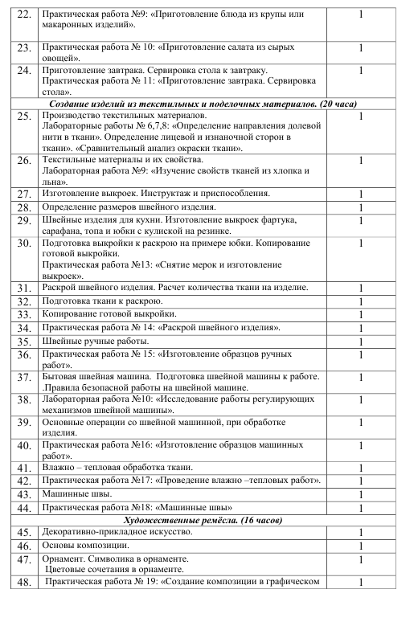

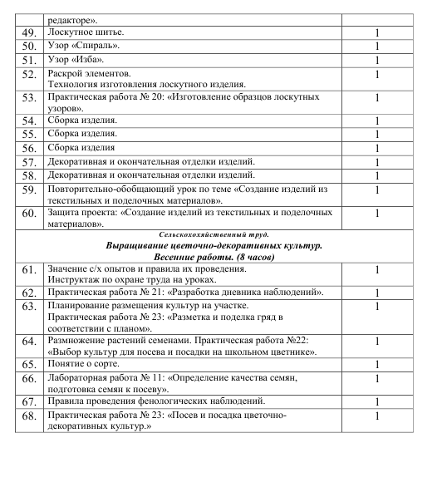
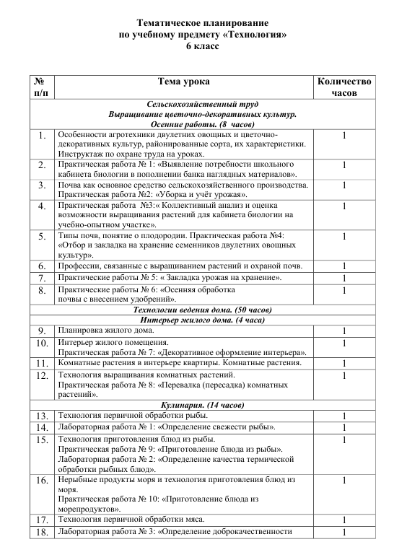
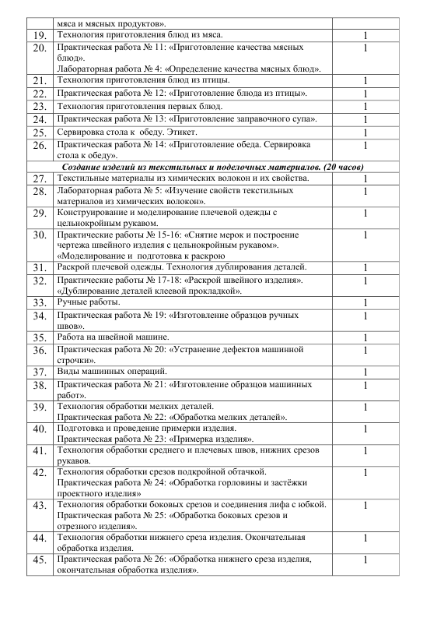
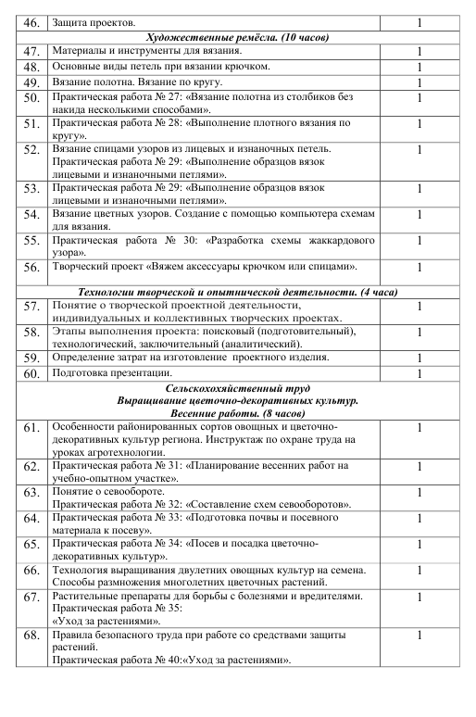

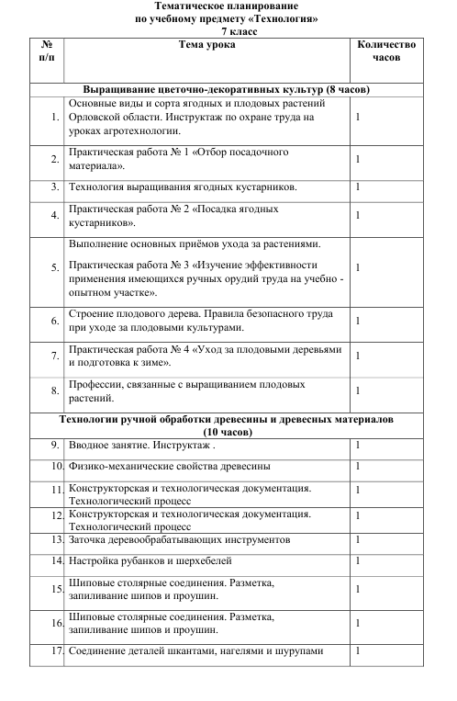

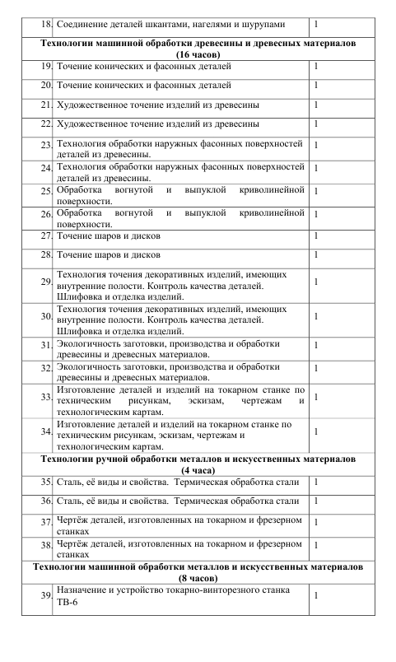
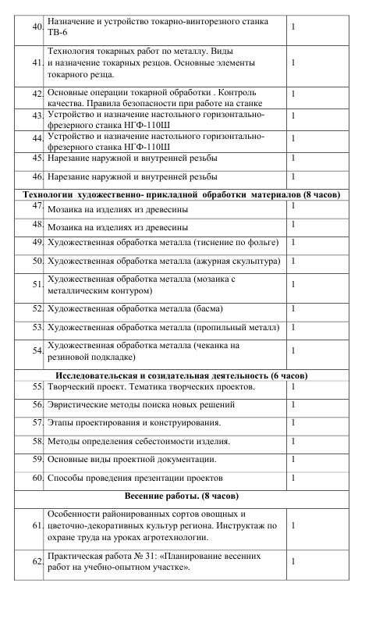
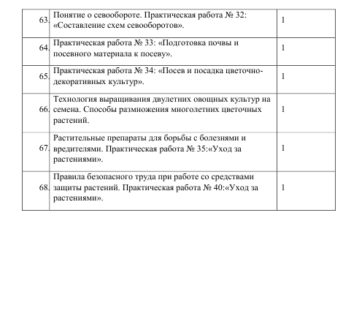

Календарно- тематический план
8 класс – 34 часа

№ | Тема урока | Количество часов
Раздел I. Домашняя экономика и основы предпринимательства 10 часов
1 | Семейная экономика | 1 ч.
2 | Предпринимательство в семье | 1 ч.
3 | Потребности семьи | 1 ч.
4 | Информация о товарах | 2 ч.
5 | Торговые символы, этикетки и штрих-код | 1 ч.
6 | Бюджет семьи | 2 ч.
7 | Расходы на питание | 2 ч.
Раздел II. Технология ведения приусадебного участка 5 часов
8 | Хозяйственные постройки и подсобные помещения | 1 ч.
9 | Экономика приусадебного участка | 1 ч.
10 | Закладка овощей на хранение | 1 ч.
11 | Подсчет себестоимости продукции | 1 ч.
12 | Способы уменьшения потерь продукции при хранении | 1 ч.
Раздел III. Проект 10 часов
13 | Выбор и обоснование проекта. Экономический расчёт | 1 ч.
14 | Составление технологической документации | 2 ч.
15 | Работа над проектом | 5 ч.
16 | Подведение итогов | 1 ч.
17 | Защита проекта | 1 ч.
Раздел IV. Технология электротехнических работ 4 часа
18 | Элементарная база электротехники | 1 ч.
19 | Монтаж электрической цепи. Правила безопасности при электротехнических работах | 1 ч.
20 | Бытовые нагревательные приборы и светильники | 1 ч.
21 | Разработка плаката по электробезопасности | 1 ч.
Раздел V. Культура строительства дома 5 часов
22 | Как строят дом | 1 ч.
23 | Технология установки врезного замка | 1 ч.
24 | Ремонтные работы. Материалы для отделки дома и внутренних и отделочных работ | 1ч.
25 | Ручные инструменты | 1 ч.
26 | Техника противопожарной и санитарной безопасности при строительстве дома. Безопасность ручных работ | 1 ч.
Всего 34 ч.

